新 书 推 荐

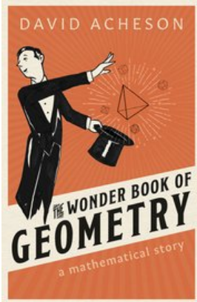
中文书名：《几何传奇：一个数学故事》
英文书名：The Wonder Book of Geometry：A Mathematical Story
作 者：David Acheson
出 版 社：Oxford University Press
代理公司：ANA/Jessica Wu
页 数：288页
出版时间：2020年10月
代理地区：中国大陆
审读资料：电子稿
类 型：科普

内容简介：

我们如何确定毕达哥拉斯定理（Pythagoras）是真的？为什么半圆上的角总是90度？切线是如何帮助确定子弹速度的呢？大卫·艾奇逊通过插图的形式，给读者提供了一场关于古希腊以及现代几何历史赏心悦目的视觉盛宴。他强调几何通过优雅的演绎和实际应用，为我们贯彻理解数学精神，提供了提供最快、最佳的路线。一路上，我们遇到很多古怪和意想不到的东西，并邂逅那些伟大且个性的人物，发现一些隐藏在数学中可爱的小惊喜。
该书带我们走进几何的世界，邂逅了数学一个基础又古老的分支：
• 提供一个原始的、具有许多插图的数学文件和资源，生动且活泼地描述了从古希腊至今的几何历史
• 强调优雅的演绎、证明在几何中的重要性，以及该领域的实际应用
• 呈现了几何学是达到数学精神的最快、最佳途径

作者简介：

大卫·艾奇逊（David Acheson）是牛津大学耶稣学院的名誉退休研究员，也是牛津大学第一个获得国家教学奖学金的人（2004年）。从2010年到2011年，他曾担任数学协会的主席，现在他的主要工作是向年轻人和广泛大众普及数学知识。2013年，艾奇逊因其在数学普及方面的杰出工作，被东英吉利大学授予荣誉博士学位。他的著作包括《1089 and All That》(牛津大学出版社，2002年)和《微积分故事》（The Calculus Story）(牛津大学出版社，2017年)。

谢谢您的阅读！
请将反馈信息发至：吴伊裴（Jessica Wu）
安德鲁·纳伯格联合国际有限公司北京代表处
北京市海淀区中关村大街甲59号中国人民大学文化大厦1705室
邮编：100872
电话：010-82449901
传真：010-82504200
Email：jessica@nurnberg.com.cn
网址：http://www.nurnberg.com.cn
微博：http://weibo.com/nurnberg
豆瓣小站：http://site.douban.com/110577/

